パソコン小話（２７８）
2019/12/4

パソコンのウィルスについて
121ware NEWSを参考にして編集

ウイルスはネットにつながる機器を取り巻く代表的な脅威の1つです。

ウイルスはパソコンなどの機器に侵入すると内部のファイルに寄生し、さまざまな不正行為を働くプログラムで、自己増殖するための機能を持っています。

1．ウィルスの種類
①ワーム
ワームはウイルスとは異なり、寄生するファイルを必要とせずに自己増殖して感染を広げます。その自走できる虫のような動きからワームと呼ばれています。
②トロイの木馬
ギリシャ神話が語源となっており、その名の通り一見害の無いものに見せかけて入り込み、攻撃をしかけます。正規のソフトウェアなどを装って機器に侵入し、攻撃者が意図したプログラムを秘密裏に動作させます。
③スパイウェア
機器内の情報や入力された情報を収集することを目的としたプログラムです。
④ランサムウェア
感染した機器を強制的にロックしたり、機器内のファイルなどを暗号化したりし、元に戻すことと引き換えに「身代金」を要求する不正プログラムです。

２．最近のウィルスの特徴
ウィルスがより長く不正な活動ができるように被害者に感染を悟らせないものも多く、機器に侵入されても目立った症状が現れないこともあります。
それらは潜伏して情報を盗み出したり、別のウィルスをダウンロードしたりするのです。
また、
感染させたパソコンやスマホからクレジットカード情報やインターネットサービスの認証情報、銀行口座番号などを盗み出し、それらを不正利用したり、インターネット上の闇サイト(闇市場）に売りさばいたりするのが典型的な方法です。

３．感染パターン
①Ｏ／Ｓやソフトの脆弱性を悪用される
②ユーザ自身がマルウェアをインストールしてしまう
③メールに添付された不正ファイルを開いてしまう
④ＵＳＢメモリなどを経由した感染

４．感染を防ぐ対策
①OSやソフトの脆弱性を修正する（Windowsのアップデートで最新にしておく）
②メールのURLリンクや添付ファイルを不用意に開かない
③セキュリティソフトやセキュリティアプリを最新の状態で利用する

５．ウイルスに感染したかもと思った時の対処法
あまり気にせずにメールのURLをクリックしてしまったり、確認しないまま添付ファイルを開いてしまったりといったことがきっかけで、もしかしたらウイルス感染してしまったかも・・・と、不安になった経験は有りませんか

近年では、情報や金銭を目的としていることで、逆に利用者に気づかせないような動きをするものが多く、攻撃者の手口も年々巧妙になっています。そのため、ちょっとした異変への気づきや、不審に思ったことを見過ごしてはいけません。

①セキュリティソフトでスキャンを行う
パソコンにインストールされたセキュリティソフトでスキャンを実行します。
②不安ならサポート窓口に連絡する
適切に対処できたかどうかわからない方は、ご利用のセキュリティソフトや通信事業者のサポート窓口に問い合わせましょう。
６．Windows10標準添付のウィルス対策ソフト
1．緑のチェックが入っていれば安全 → ここをクリックすると、パソコンの中をウィルスがいないか、検査（スキャン）出来る
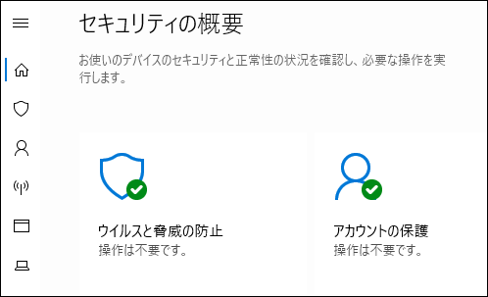

1.1 スキャンするには、クィックスキャン をクリック
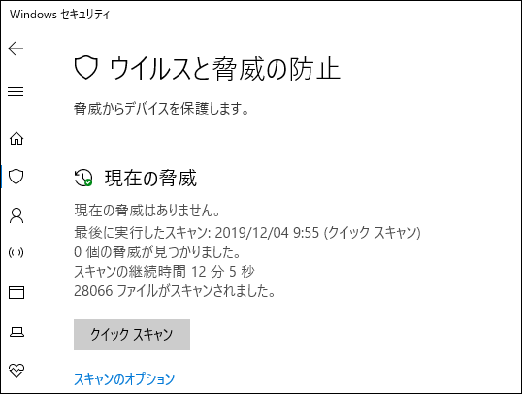

2．保護されていない危険な状態・・・・赤のＸ印 → 有効にする
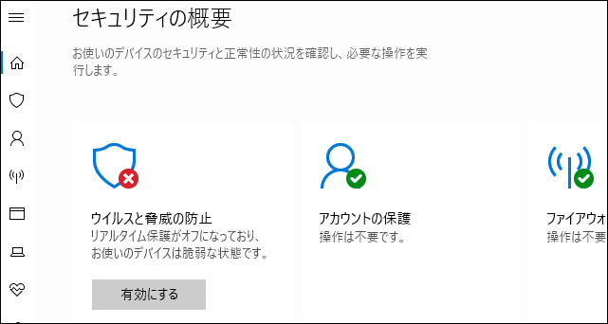

3．上記の画面の出し方
スタート → 設定 → Windowsセキュリティ → 開く
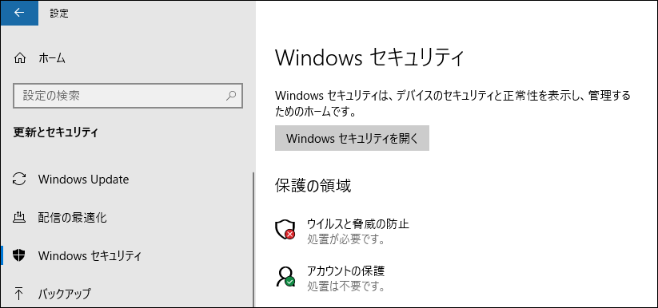
4．開きました。緑は正常、赤Ｘは危険（上記2．を見て有効にします）
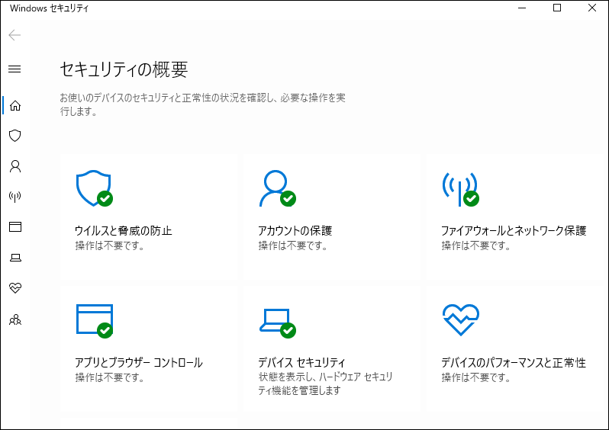

以上、ウィルスについて概略を記述しました。

Windows10では、上記標準添付の対策ソフトで十分と言う事ですが、念には念を入れてと言う事であれば、ウィルスバスターなどの有料ソフトを
入れましょう。有料ソフトには更新手続きがあるソフトが多いですから
期限切れに注意しましょう。
期限切れでは、入れている効果はありません。
以上

